Направление
«Организация работы с обучающимися, проявившими выдающиеся способности»

Булдакова Вера Геннадьевна,
классный руководитель 3а класса
МОУ Гамовская СОШ Пермского района

Работа со способными детьми в условиях организации ФГОС

Реализация новых стандартов требует полноценного развития личности, поэтому в течение трех лет я занимаюсь развитием способных детей. С первого класса я присматриваюсь к каждому ребёнку и, наблюдая, выявляю их способности. Дети чаще всего проявляют свои таланты не только в учебе, но и при проведении внеклассной деятельности, во время интеллектуальных игр, марафонов знаний, при участии в конкурсах и олимпиадах, предметных неделях.
Моя задача - замотивировать каждого ребенка и дать ему возможность проявить себя в интеллекте, творчестве и спорте. В связи с этим на первых классных часах мы распределяемся на группы по интересам и создаём мини-проекты. После этого мы извещаем родителей, которые оказывают нам посильную помощь, и начинаем совместно работать в данных направлениях.
Целенаправленная работа со способными детьми и их родителями позволяет достигать положительные результаты. Так, в сравнении с 2010 годом наблюдается рост достижений учащихся в районных конкурсах. Так, районном конкурсе «Юный исследователь» Желоватых Дарья в 2012- 2013 году заняла 2 место. Она же в краевом конкурсе «Муравьишка» была отмечена дипломом I степени и краевом конкурсе «Светлячок» была победителем. В этом же году другая ученица Ворохова Юлия также одержала победу в краевых конкурсах исследовательских работ «Светлячок» и «Муравьишка».
Поддерживаю инициативу детей при участии в различных школьных конкурсах, веду их к новым победам: туристический слет (1 место), КВН (1 место), интеллектуальная игра «Самый умный» (1 место), «Птичий базар» (1 место), «Папа, мама, я – спортивная семья» (1 место) и многие другие. После каждого конкурса обязательно провожу рефлексию, где школьники выражают своё отношение к выполненному делу. Рефлексия позволяет мне зафиксировать готовность учеников к новым достижениям. Вижу, что выросла активность ребят. Если в 1 классе было 25% активных учеников, то в 3 классе их активность выросла до 55%.
В нашей школе ежегодно проводится конкурс «Ученик года», где дети имеют возможность проявить себя в любой номинации. Результат конкурса – это результат их достижений, отраженных в портфолио. Например, в прошлом учебном году из 11 портфолио, приготовленных на школьный конкурс, 1 места заняли:
- в номинации «Интеллект» Желоватых Дарья;
- в номинации «Творчество» Мехоношина Яна;
- в номинации «Гармоничная Личность» Антонович Ангелина.
На районный праздник «Ученик года», на котором также отмечают способных детей, были приглашены и награждены четыре моих ученика (17%): Ворохова Юлия, Волков Владислав, Желоватых Дарья, Кадаева Екатерина.
Поддерживаю инициативу детей во всем, и поэтому они стремятся к достижению в разных направлениях. Рассмотрим динамику достижений нескольких учащихся.
Достижения в области интеллектуальной сферы
Желоватых Дарья
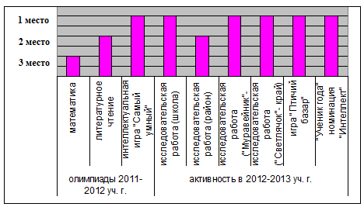

Ворохова Юлия
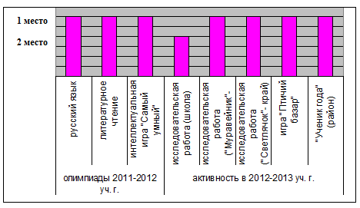
По данным наблюдениям можно увидеть личностный рост девочек и их желание проявлять свои способности.

Достижения в творческой деятельности
Кадаева Екатерина
Активность Кати высока. Девочка имеет множество достижений на уровне класса, школы, района, а также проявляет свои способности в Детской школе искусств.
Мехоношина Яна
Яна после участия в классных и школьных конкурсах активно берется за более трудные дела и проявляет желание участвовать в районных и краевых конкурсах, тем самым радует не только меня, но и своих близких.

Особое внимание уделяется в работе с семьями. Отличаются в классе своими достижениями в спорте семьи: Пермякова Андрея, Калинина Михаила, Волкова Владислава и Аликиной Ирины. По данной шкале достижений наблюдается стабильность побед и активное участие во всех проводимых спортивных конкурсах класса и школы.
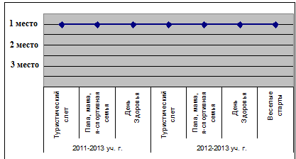

В нашей школе проводятся предметные олимпиады, на которых мои ребята занимают всегда призовые места.
Предмет | Ф.И. ученика | Результат
Русский язык | Ворохова Юлия  Кадаева Екатерина | 1 место  2 место
Литературное  чтение | Ворохова Юлия  Желоватых Дарья и Кадаева Екатерина  Волков Владислав и Требунских Артем | 1 место  2 место  3 место
Математика | Кадаева Екатерина  Болобко Анастасия  Пермяков Андрей и Желоватых Дарья | 1 место  2 место  3 место
Интеллектуальная игра «Самый умный» | Команда из 6 человек | 1 место

В течение трех лет совместно с учителями начальной школы я обеспечиваю реализацию программ внеурочной деятельности по ФГОС. Это курс «Интеллектуальные игры», цель которого - развить интеллектуальные способности учащихся через цикл различных интеллектуальных игр: «Своя игра», «Самый умный», «В мире шарад» и многие другие. Данный курс хорошо мотивирует способных детей на сотрудничество и здоровую конкуренцию.
Также хорошим подспорьем является программа «Информашка», которая реализуется мною в течение 3 лет, где дети обучаются навыкам ИКТ. В нашей школе создана программа наблюдений, по которой можно отследить, сформирован ли навык ИКТ- компетентности у учащихся. В 1 классе дети узнают устройство компьютера, учатся работать с объектами интерактивной доски, работают с текстом, создают рисунки в графическом редакторе и сохраняют полученную информацию. Во 2 классе работа усложняется. Дети научаются создавать презентации, вставлять звуковые объекты в презентацию, записывать звук с помощью микрофона, фотографировать и отбирать качественные фотографии; осуществляют поиск информации в электронных словарях и энциклопедиях; сохраняют информацию на различные носители. После данного курса в конце каждого года я провожу сравнительный анализ достижений ребенка в этой области. Так, например, если на начало 2012-2013г. навык ИКТ был сформирован у 4 человек (17%), то на конец года у 16 человек (69,6%). Опыт работы в данном направлении был представлен на краевом семинаре в рамках краевого проекта «Инновационные модели подготовки специалистов для региональной системы образования в условиях педагогического колледжа».
Одним из наиболее продуктивных средств ИКТ является беспроводная интерактивная система опроса и голосования, позволяющая организовать работу со способными детьми, которая часто применяется мною в учебном процессе. Использование этого комплекса позволяет проверить знания и увидеть результаты каждого ученика сразу после проведения теста. Также для способных детей становится важным проводить исследования с помощью цифрового микроскопа, демонстрировать свои работы с помощью документ - камеры, выполнять поиск информации с использованием ноутбуков. В результате использования ИКТ процесс обучения становится более наглядным и результативным.
Вся система моей работы непременно дает результаты, определяющие академическую успешность моих учеников. Меня радует то, что по сравнению с 1 классом мои «неумехи» стали «маленькими академиками».
В результате повысилось качество освоения предметов (динамика зафиксирована в диаграмме).

Не может учитель отставать от своих учеников. Поэтому вместе с детьми я стараюсь постоянно расти. Повышаю профессиональный уровень, получаю опыт и делюсь им со своими коллегами на различных школьных, районных, краевых мероприятиях.
В таблице представлен опыт работы в направлении развития способностей учащихся за последние 3 года.
2010-2011 учебный год | 2011-2012 учебный год | 2012-2013 учебный год
- Выступление на районном семинаре по теме «Методическая работа проблемной группы учителей начальной школы по организации исследовательской деятельности учащихся».  - Выступление на районном семинаре по теме «Компетентностный подход в обучении».  - На школьном конкурсе представляла нестандартный урок с применением ИКТ «Путешествие в космос», (победитель в номинации «В ногу со временем»). | -На школьном конкурсе «Радуга успеха» представляла открытый урок по теме «Природа и мы».  -Выступление на районном семинаре по теме «Деятельностный подход».  - На районном семинаре была руководителем группы и представляла свой опыт «ИКТ технологии ФГОС».  -Выступление на школьной конференции «Первые итоги реализации ФГОС НОО».  -Публикация в краевом сборнике ПППК №1 «Устный счёт как условие формирования вычислительных навыков повышения интереса к предмету у младших школьников». | -Грамота за подготовку детей на всероссийский конкурс «СЛОН».  -Участие на школьном семинаре-практикуме «Проектная деятельность».  -На школьном методическом объединении представляла открытый проектный урок «Вода и её свойства».  - На краевом семинаре для студентов ПГПУ представляла внеклассное занятие «В гости к Лунтику».
Несмотря на данные успехи в работе с детьми, я пришла к выводу, что мне самой нужно постоянно профессионально расти и развиваться вместе с детьми. «Зажечь» ученика можно только тогда, когда есть мотивация. А мотивация к успеху - в руках учителя.

